Viel Spass beim Durchstöbern einiger unserer Erlebnisse!
die 5. Klasse
  - Ausgabe 1
Februar

Einblicke in unseren Schulalltag

Unser Schulzimmer
So ist unser Schulzimmer eingerichtet. Wir haben verschiedene Gruppentische. Den Arbeitsplatz dürfen wir jeden Morgen selbständig aussuchen.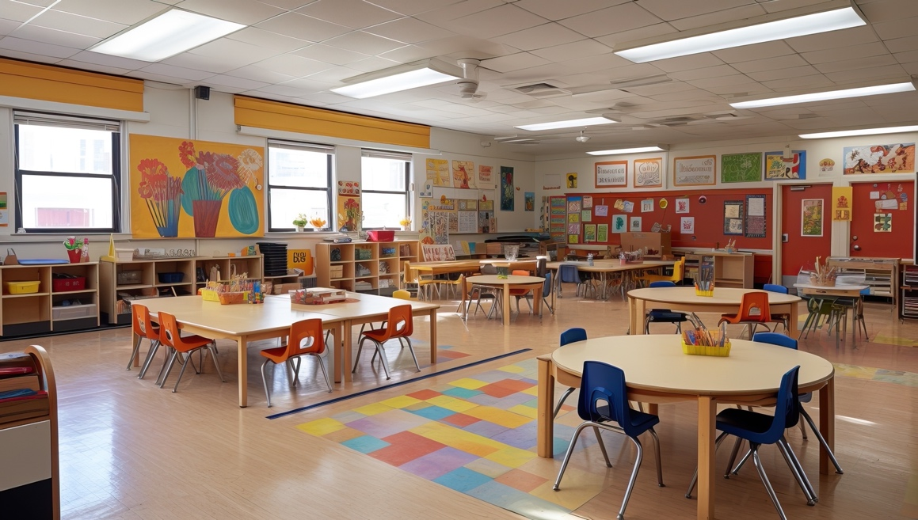
„Mir gefällt es, dass ich meinen Platz frei wählen darf!“
Zitat von M.S.
„Die optische Täuschung bei der Aneinanderreihung von Bildern zu einem Video ist unglaublich!"
Zitat von A.M.

M + I Stop Motion
In M + I machen wir zurzeit Videoproduktionen mit der Stop Motion Technik. Stop-Motion ist eine Filmtechnik, bei der eine Illusion von Bewegung erzeugt wird, indem einzelne Bilder von unbewegten Motiven aufgenommen und anschliessend aneinandergereiht werden.

Schneesporttag
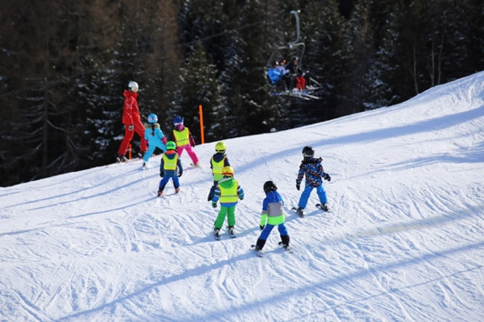

Am 21. Februar hatten wir einen Schneesporttag. Wir konnten uns dafür in unterschiedliche Sport- und Niveaugruppen einteilen. Es war richtig toll! Einige von uns gingen sogar Langlaufen.
„Langlaufe isch auno streng!“
Zitat von D. E.

Rätsel im Mathematikunterricht
Im Mathematikunterricht lösen wir immer wieder neue Matherätstel. Kannst du das Rätsel auch lösen?
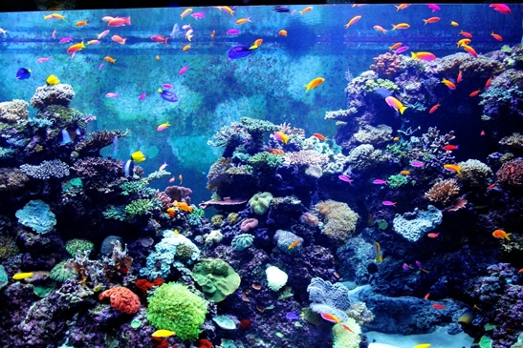

In einem Aquarium befinden sich sowohl Fische als auch Wasserpflanzen. Es gibt insgesamt 30 Tiere und Pflanzen. Die Anzahl der Fische ist um 10 grösser als die Anzahl der Wasserpflanzen. Wie viele Fische und wie viele Wasserpflanzen befinden sich im Aquarium?

„Die Aufgaben am Laptop machen mehr Spass, als die Aufgaben auf dem Arbeitsblatt!“
Zitat von S. K.

Übungsaufgaben am Laptop

Damit wir gut für die Prüfungen üben können (zum Beispiel in NMG), macht uns unsere Lehrperson oder auch wir selbst immer wieder neue Übungsaufgaben, die wir auch am Laptop lösen können.

Kannst du das Quiz auch lösen?

